HOẠT ĐỘNG SÁNG TẠO CÙNG BÉ TRẢI NGHIỆM ĐƯỢC TỔ CHỨC TẠI TRƯỜNG MẦM NON THANH MINH
Hoạt động trải nghiệm là một trong những hoạt động được đưa vào chương trình giảng dạy ở hầu hết khắp các trường mầm non.
Hoạt động trải nghiệm là cách học thông qua thực hành, với quan niệm việc học là quá trình tạo ra tri thức mới trên cơ sở trải nghiệm thực tế, thông qua các hoạt động trải nghiệm, trẻ được cung cấp kiến thức, kỹ năng, từ đó hình thành những năng lực, phẩm chất và kinh nghiệm cho trẻ.
Trường mầm non Thanh Minh đã tổ chức một hoạt động trải nghiệm cho các con tại trường. Các con được xem văn nghệ, múa sư tử và được trải nghiệm nặn bánh trôi, làm tranh cát, tô tượng và được ăn Buffet tại lớp. Với những hoạt động đầy ý nghĩa này các con được tham gia trải nghiệm thực tế, được tự tay mình nặn những chiếc bánh trôi, phát triển khả năng sáng tạo của mình để tạo ra những bức tranh cát thật đẹp và tô màu những bức tượng thật ngộ nghĩnh và đáng yêu.
Qua hoạt động trải nghiệm này các con rất vui và hào hứng. Một hoạt động đầy ý nghĩa và bổ ích. Trường mầm non Thanh Minh đã và đang từng bước đẩy mạnh các hoạt động ngoại khóa cho các con nhằm tạo cho các con môi trường học tập sôi nổi và bổ ích nhất.
Sau đây là 1 số hình ảnh một số hoạt động trải nghiệm của trẻ tại trường mầm non Thanh Minh
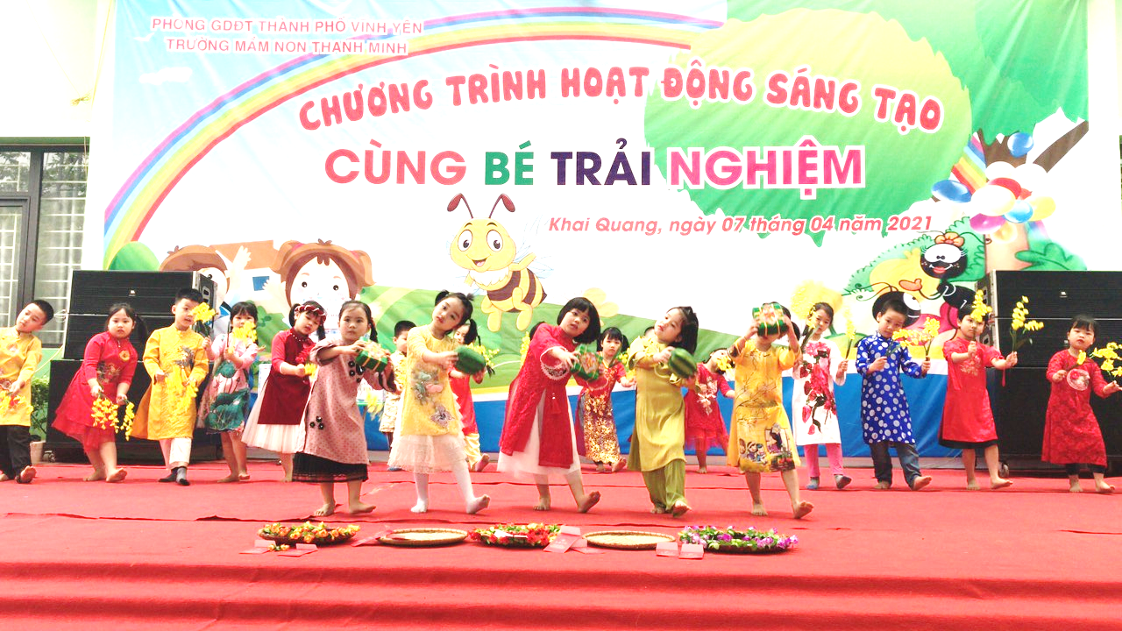
Hình ảnh các bé khối 5 tuổi múa văn nghệ.
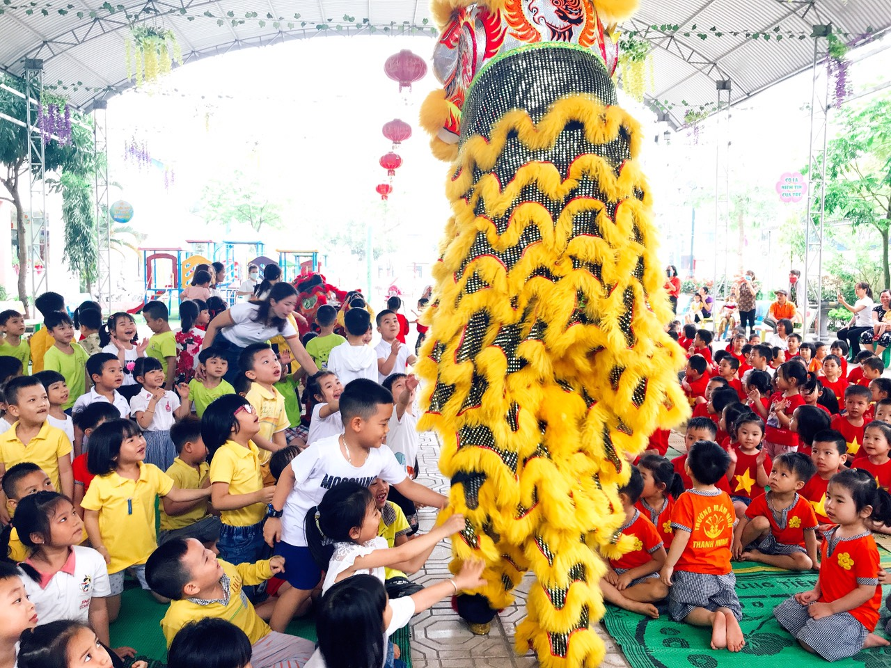
Hình ảnh các bé xem múa sư tử.
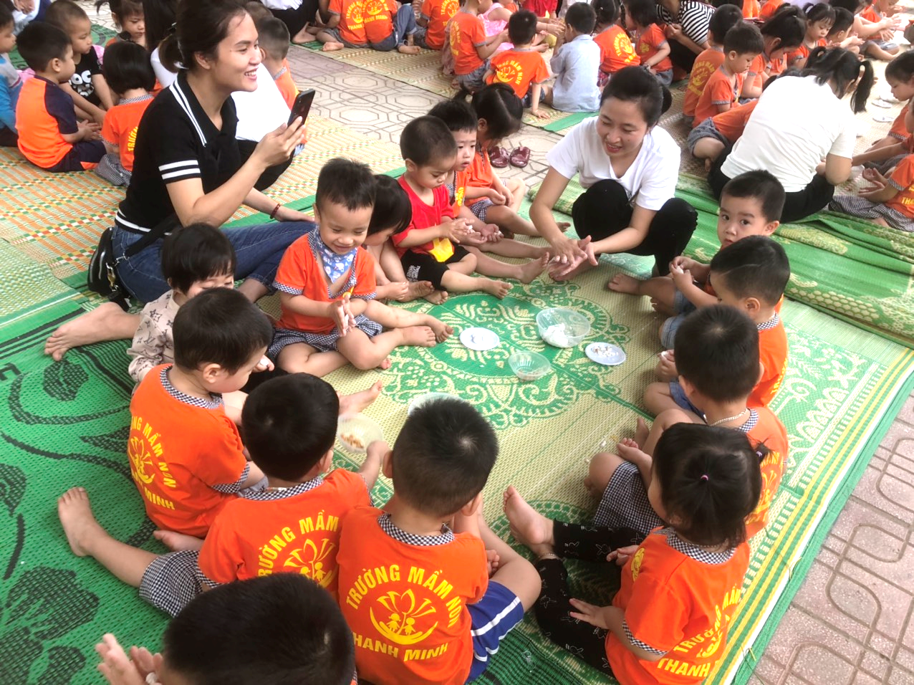
Hình ảnh các bé nặn bánh trôi.
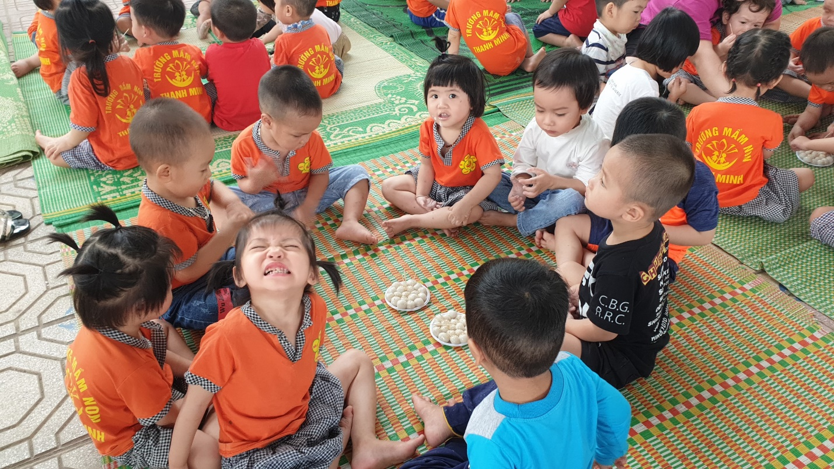
Hình ảnh các bé cùng thưởng thức bánh trôi.
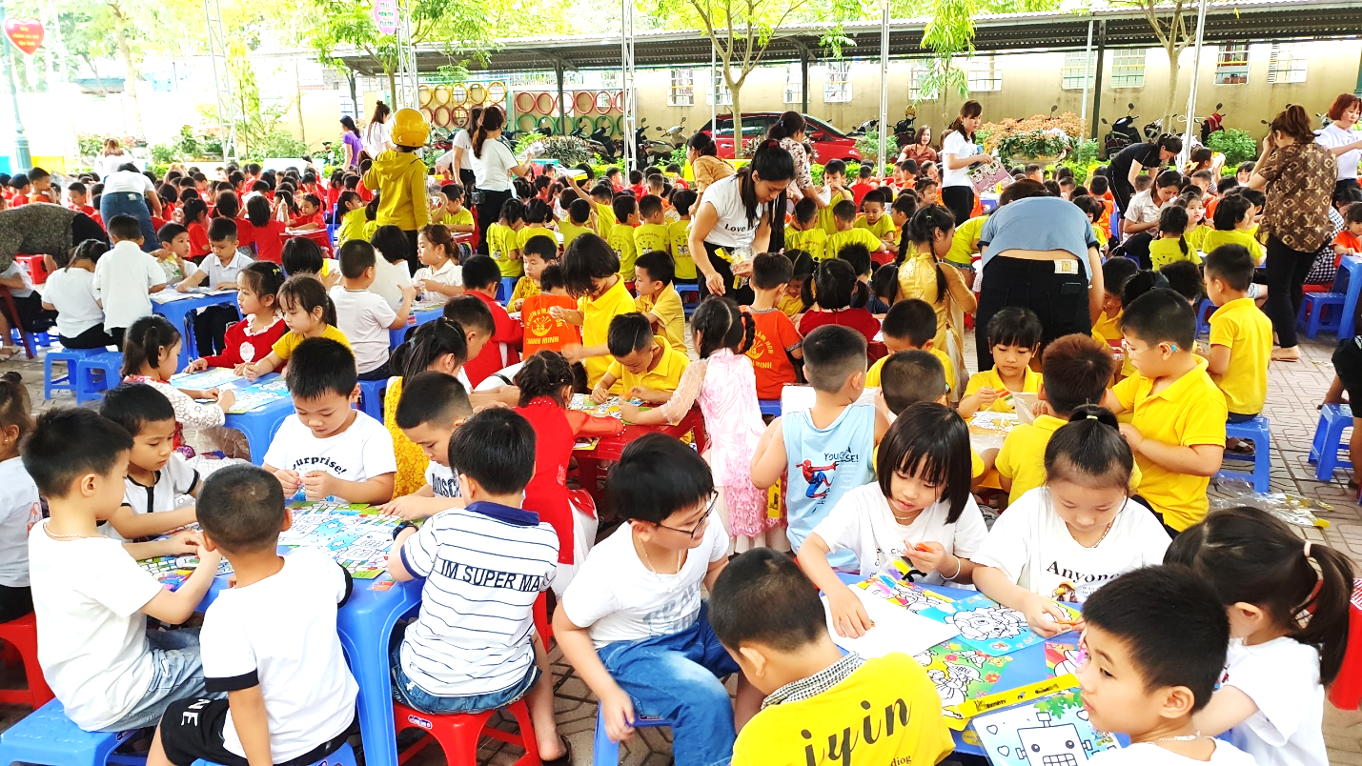
Hình ảnh các bé làm tranh cát.
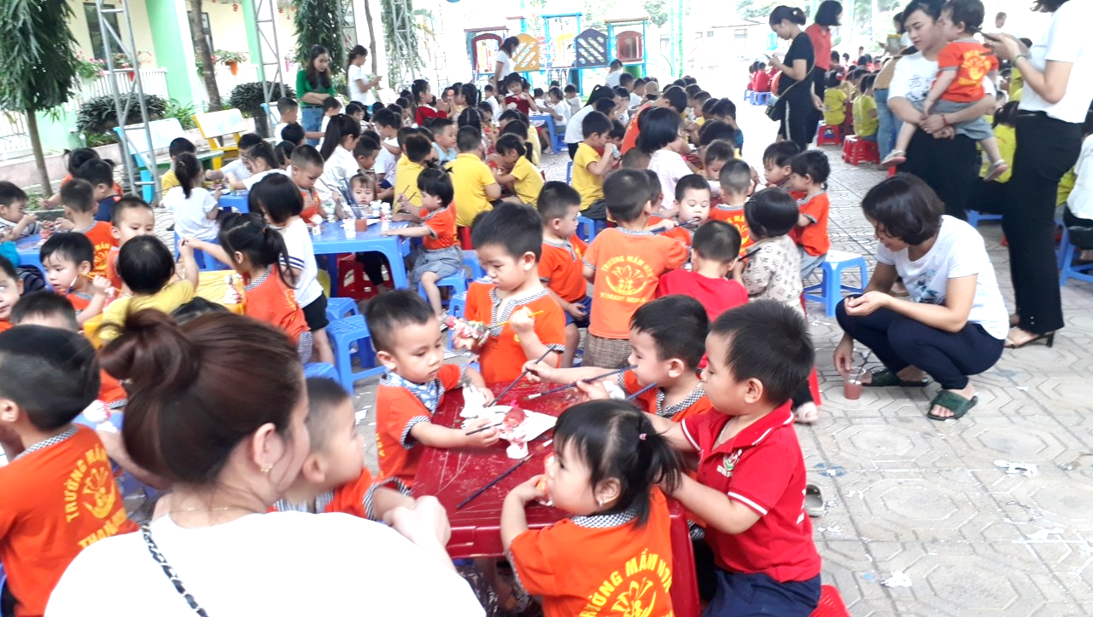Hình ảnh các bé trải nghiệm tô tượng.
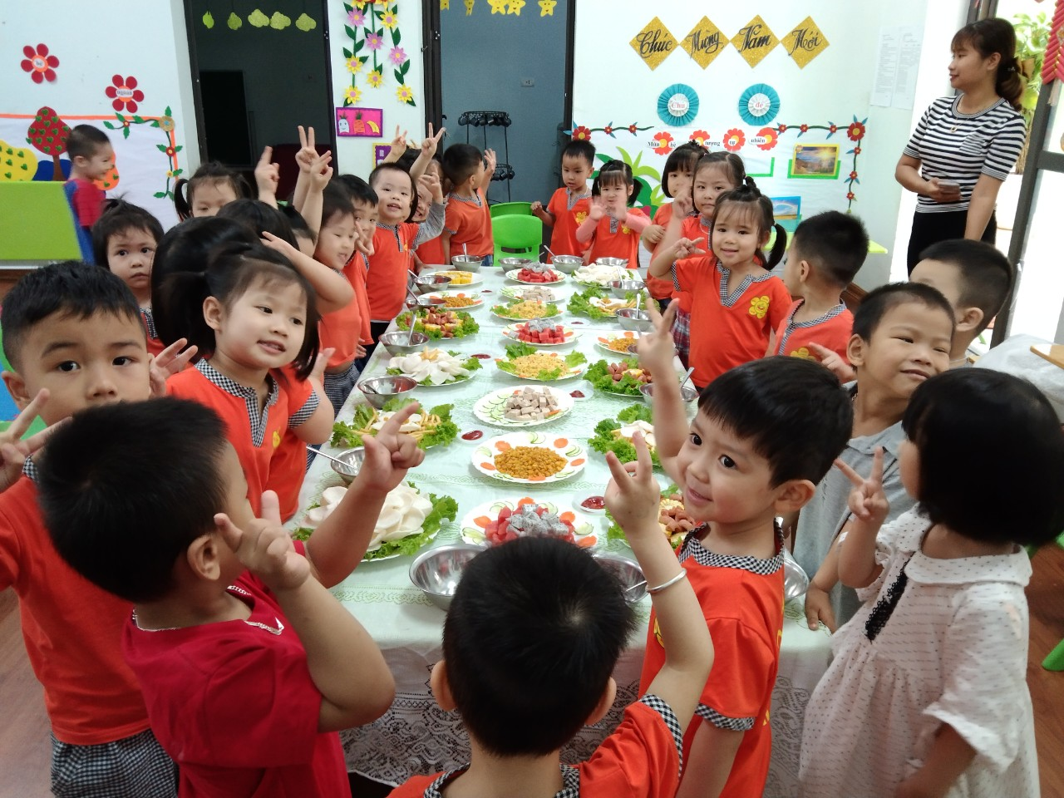

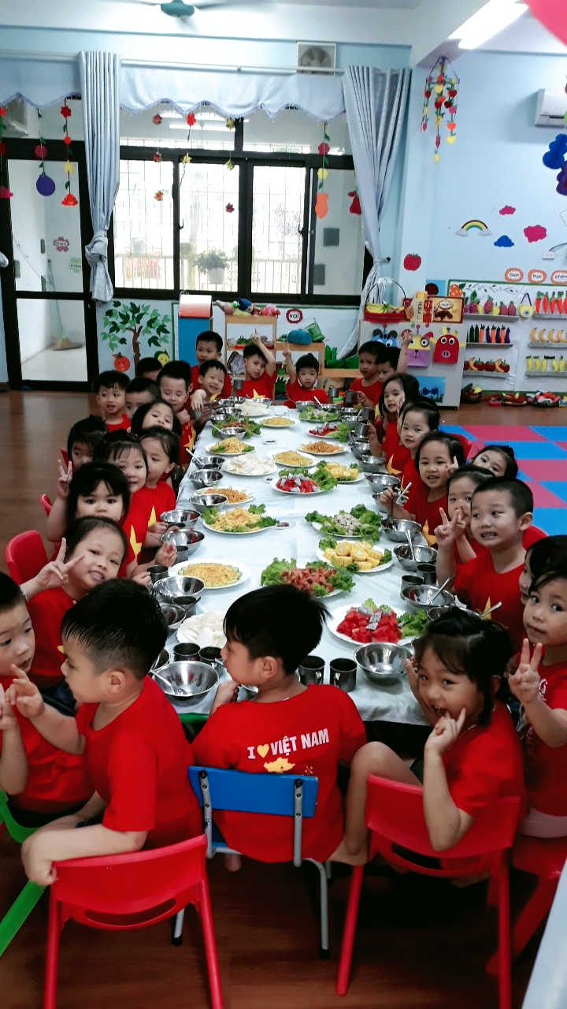

Các bé liên hoan tiệc Butffet .

